**初见DNF新手攻略**

**[前言介绍]**

**欢迎来到初见86独家DNF，本服为86巨作重金打造，无变态因素，全网唯一，独家定制，界面新颖，倾情巨作，值得下载体验！**

**------------------------------------------------------------------------------------**

**[初见DNF入门了解]**

**本服是一体完整端，无需国服，支持各种系统，放心玩；**

**游戏在群文件下载【初见DNF下载器】**

**先新建一个文件夹，然后到群文件下载【初见DNF下载器】解压进去即可，最后启动下载器下载；**

**------------------------------------------------------------------------------------[初见DNF初阶攻略]**

**新人上来应该做什么？**

1. **先点赛利亚，送新手完美起步装备天空套1-10全套，80级胶囊**

**2.（需要直接86级的可刷发电站或在商城购买升级卷.或抽奖）**

**3. 有几个福利任务需要点赛利亚任务栏接任务，站街任务、瞬移任务和福利**

**QP点全满任务，然后可以直接瞬移到赫顿玛尔（贝尔玛尔南部）**

1. **然后按N，找各自的导师，看谁头上有一本蓝色小书就是导师，任务全部无色完成。然后技能全部点满即可，sp绝对够用**
2. **转职完了以后新人应该怎么发育？**

**去刷索南地图和发电站的深渊，有85的防具首饰和武器 带着先过渡**

**刷出来的85装备都可以存着，在下一步就是每天的每日过每日刷材料做终极装备，终极的装备宠物武器防具首饰都在赫顿玛尔npc商店做**

**------------------------------------------------------------------------------------[初见DNF防具-武器-饰品养成攻略]**

**<贝尔玛南部NPC查看>**

**1.防具养成路线：【传承天马守护神套装】【荒古套装】【A套】【B套】【顶级】**

**2.武器养成路线：【镇魂】【荒古】【90SS】【地狱】【星光璀璨】【夜语黑瞳】**

**3.首饰养成路线：【贪食系列】【无尽系列】【启明星系列】【贪婪系列】**

**------------------------------------------------------------------------------------[初见DNF详解]**

1. **宠物装备，每天刷寂静城的三个地图，按f2接一下每日，完成即可获得宠**

**装备的材料，在奥兰奶奶商店获取，一件宠物装备就挡有九件异界套的效果，相当给力**

**2.85装备史诗地图随便掉。也可在歌兰蒂斯换取，相当于白给，新人上线更是送几千个深渊邀请函，**

**3.武器幻化，地图里刷到的魔刹石，非常多，可以在风阵商店换取，想要什么武器外形基本都有的，由于部分补丁不齐，太多了，会根据玩家要求逐一添加**

**4.身穿85装备史诗，去福娃（装备回收）换区"魂图的引导"即可刷各种魂图每日任务，开启高级装备的征程了**

**------------------------------------------------------------------------------------[初见NPC介绍]所有NPC都在（贝尔玛南部）**

**奥兰奶奶《宠物装备》 风振《武器幻化》**

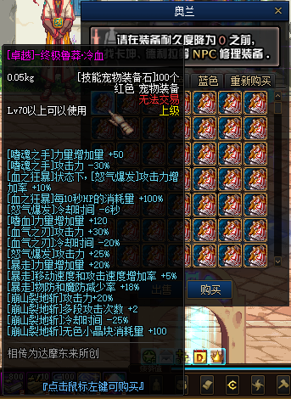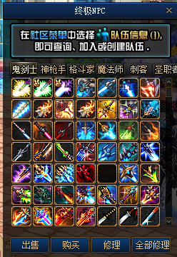

**克伦特《增幅卷.保护卷》 凯丽《各种门票》**

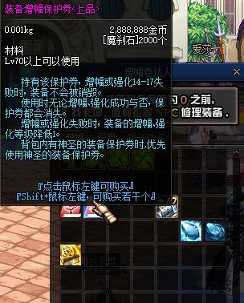 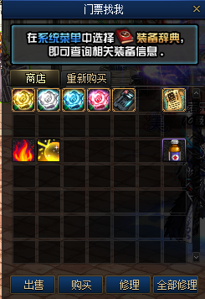

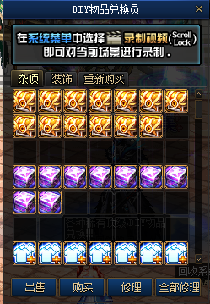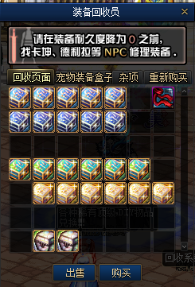

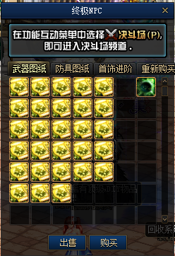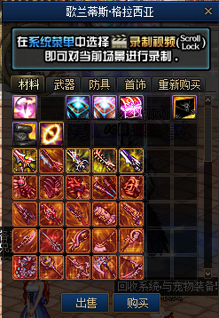

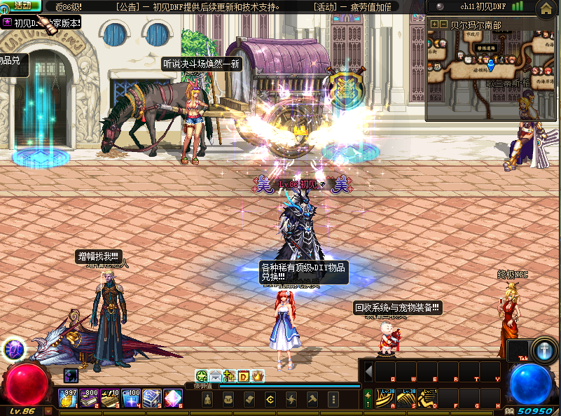

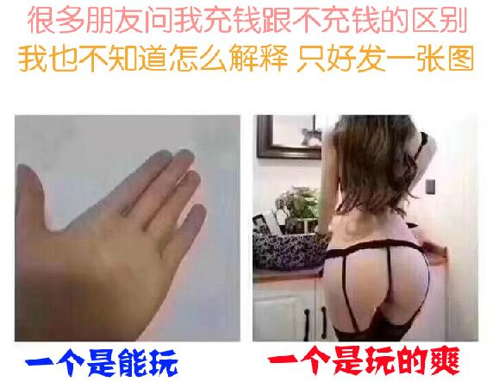

赞助地址:https://8932s.com/mahFO（搏一搏单车变摩托）

**本服为独家定制手写服.长久更新.稳定运营不跑路.妹子GM等你来撩哦**